Практичне заняття № 3
Тема: «ТКАНИНИ ОРГАНІЗМУ ЛЮДИНИ »
Мета: ознайомитися з типами тканин організму людини, їх будовою та функціями.
Професійна спрямованість: даний матеріал важливий для подальшого розуміння процесів, які відбуваються в організмі людини, та регуляції функцій організму
Теоретичні запитання:
1.Що таке тканина. Типи тканин організму людини.
2. Будова, функції основних тканин організму людини.

Хід роботи:
- Дайте визначення поняттям:
Гістологія –

Тканина –

- Зобразіть схематично класифікацію тканин організму людини:

- Розгляньте будову видів епітеліальної тканини та запишіть функції цієї тканини:
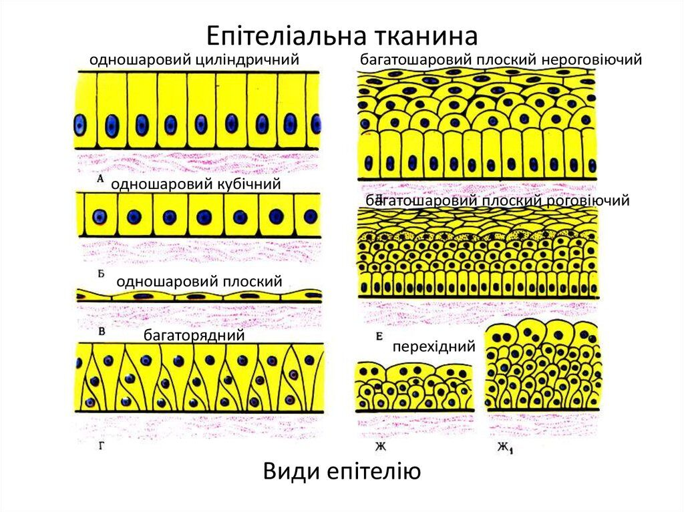

- Відмітьте, на якому малюнку зображено залозистий епітелій. Вкажіть його функцію.

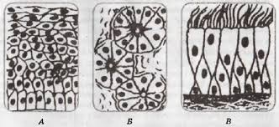

- Розгляньте види мʼязової тканини та заповніть таблицю:
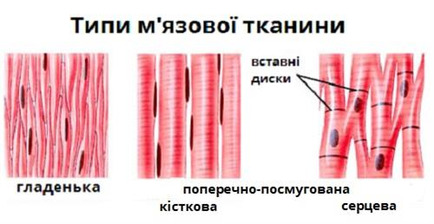
Тип мʼязової тканини | Будова та функції | Розташування в організмі

- Розгляньте типи нервових клітин та вкажіть, які з них мають мієлінову оболонку, а які формують мієлін:
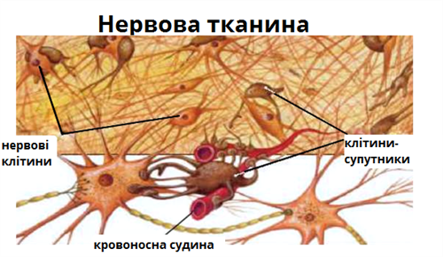

- Прочитайте наведену інформацію та проаналізуйте її. Дайте пояснення.
Для соматичного відділу нервової системи, що інервує скелетні мʼязи та володіє високим ступенем функціонального навантаження, характерний мієліновий (мозковий) тип нервових волокон, а для вегетативного відділу, інервуючого внутрішні органи - безмієліновий (безм'якотний) тип.

- Розгляньте будову кістки та вкажіть, як називаються клітини кісткової тканини? Замалюйте їх:
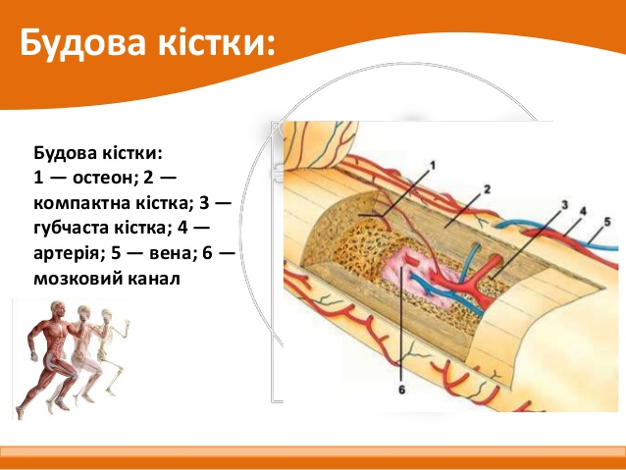

- Замалюйте клітини крові. Зазначте їх назву та функції:

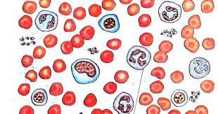

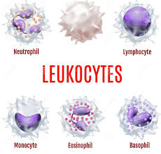

ВИСНОВОК:

